**关于****开展“高新区集成电路半导体行业知识产权专题分享活动”的通知**

各有关单位:

随着珠海市高新区对集成电路、半导体行业扶持政策的不断落实，集成电路、半导体行业已经成为高新区优势产业。在产业迅猛发展的过程中，知识产权保护，已成为各企业所面临的日趋严峻的课题。为此帮助企业增强研发实力，规避知识产权风险，更健康良性地发展。我局将于2020年8月13日组织开展“高新区集成电路半导体行业知识产权专题分享活动”。现将有关事项通知如下：

1. **主办单位**

珠海高新区科技创新和产业发展局

1. **承办单位**

珠海天皓挚诚知识产权服务有限公司

1. **支持单位**

中国电子•南方软件园

1. **培训内容**

半导体集成电路行业知识产权运营战略

|  |  |  |  |
| --- | --- | --- | --- |
| 主讲人 | 活动时间 | 内容 | 活动地点 |
| 李颖 | 2020年8月13日  14：30-16:30  报名二维码： | 1.集成电路行业专利挖掘、布局与申请策略  2.知识产权如何与企业的经营发展相匹配  3.如何利用知识产权控制行业上下游 | 南方软件园A1二层 创业咖啡 |

1. **培训对象**

半导体集成电路企业负责人、企业知识产权从业人员、法务人员、研发人员、学校科技辅导员等。

1. **联系方式**

联系人：李猛

联系电话：15203218777

1. **注意事项**

本次宣讲为公益性质免费开放，讲师简介详见附件。

珠海高新区科技创新和产业发展局

2020年8月10日

附件

**讲师简介**

时间：2020年8月13日14：30-16:30

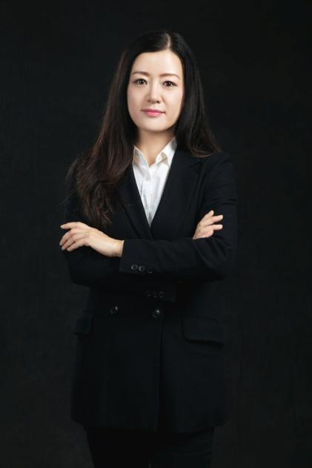

**李颖**

北京德和衡律师事务所

联席合伙人 专利代理师

**执业履历：**

从事涉外专利代理工作15年，精通涉外（包括外内、内外）专利代理业务，涉及集成电路、区块链、人工智能（无人机、自动驾驶等）等诸多领域。可为客户提供全方位专利代理事务，包括专利代理事务、专利复审、无效、行政诉讼和侵权分析，以及代理企业在海外专利申请事宜，如美国、欧洲、日本等。

**主要服务客户：**

美国苹果公司、美国BD医疗器械、埃克森美孚石油、日本尤妮佳集团、日本佳能株式会社、日本岛野、苏泊尔电器、上海百菲生物制药有限公司、深圳华鼎星科技有限公司、深圳市哈德胜精密科技股份有限公司、江苏谷瑞科技有限公司、深圳市鑫德胜电子科技有限公司、上海唯链科技信息有限公司、意大利赛高股份公司、英国科瑞斯特有限公司。